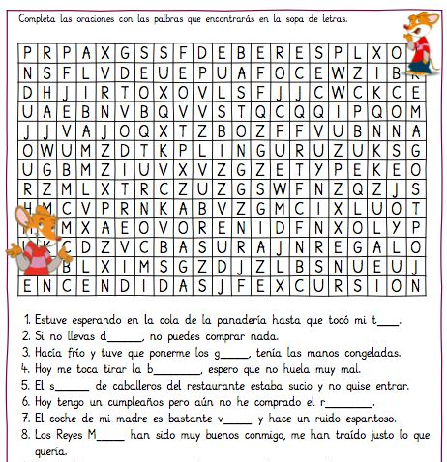
Escribe ahora una oración con cada palabra que has escrito. Fíjate bien y no cometas faltas de ortografía.

